本学期必须任务：完成任务书、开体报告、外文翻译和文献综述。

最好还应完成系统的基本功能（包括系统设计，数据库设计，程序设计等）。

1. 任务书请10月10日前上交。
2. 其中设计（论文）的主要内容及要求中的课题要解决的主要问题和具体要求，请按照以前同学任务书内容形式结合各自课题实际情况详细填写。该部分内容字数必须达到300字以上。
3. 参考文献必须写足7篇，其中外文文献至少3篇，近三年公开发表的文献至少3篇。

a.参考文献查询方法：登陆http://210.32.137.90/newportal/libtb/index.jsp🡪

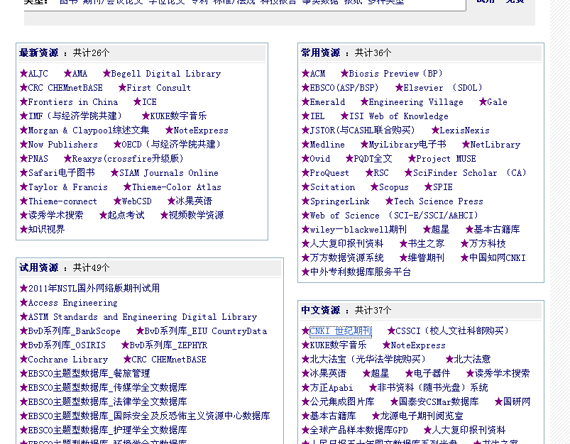

中文参考文献可以点击CNKI_世纪期刊或者维普万方都可以进入进行查询。

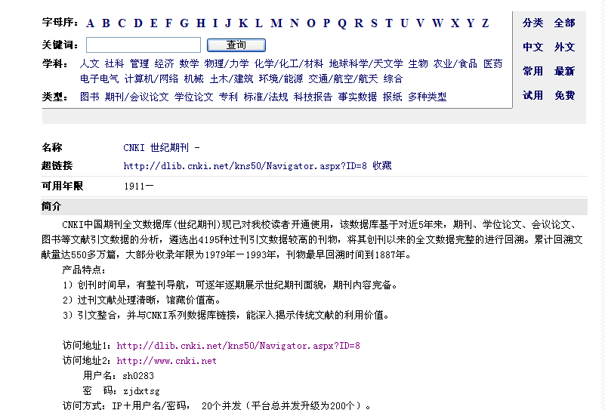

在关键词一栏输入你课题相关的关键字进行查询。

b.若要查询国外的参考文献，则返回

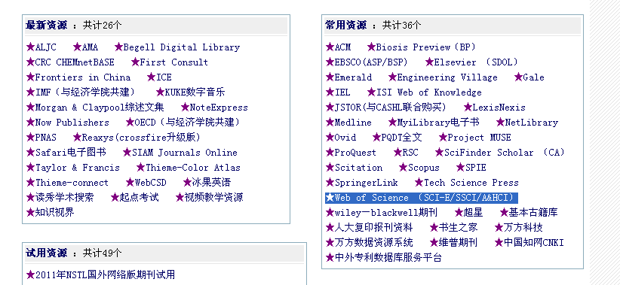

点击[Web of Science （SCI-E/SSCI/A&HCI）](http://www.webofknowledge.com/wos)进入查询。

c.或者直接在浏览器中输入<http://210.32.137.90/newportal/libtb/index.jsp>然后看到页面展示出来后，在url地址里面输入[www.ieee.org](http://www.ieee.org)，进行搜索和下载文章即可。注意必须要先把浙大图书馆那个网页先打开，否则你登陆不了ieee的账号，将没有权限下载。

以上操作你的电脑ip地址必须使用校内的地址。

参考的英文文献最好作者也是外国人，特别是外文翻译的文献必须是外国人，而且该论文不得有网络可以查到的中文版本。

另外：通过百度学术搜索也可以搜索到很多相关的英文论文。

1. 多看几篇以前同学写的任务书，多学习，写完后早点发给我看看。另外今年的任务书模板和以往不同，在辅助材料压缩包文件中，不要弄错了。
2. 大家可以开始做毕业设计了，很快就要求要完成外文翻译，文献综述和开题报告。
3. 严格手动来参考文献格式正确性，注意这些东西都是一票否决，不能出错。

如果能翻墙用google学术（百度学术也可以）的话，那么它搜索出来后都会有个引用的超链，点开拷贝那个超链，格式都是基本正确的。